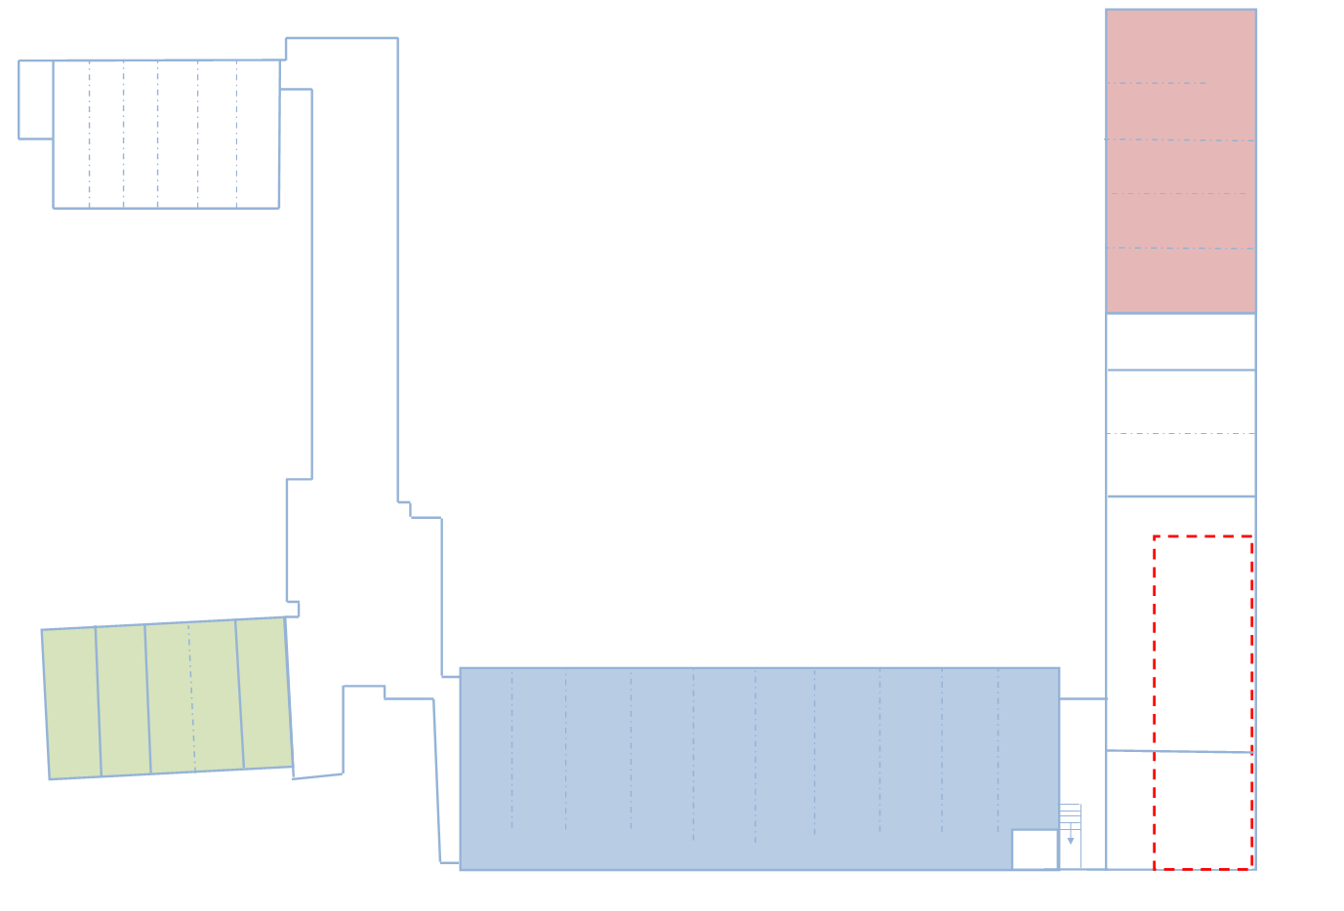
10/46-1
GW-Verpflegung
1/19-3
10/17-1
10/74
1/73
10/10-3
10/42
1/59
MZB
1/12
20/42
1/74-2
20/33
1/51
AB-TH Bahn
AB-TH Bau
AB-SLM
AB-GB
10/17-2
10/10-6
1/19-2
10/10-7
10/72

RTB 2
1/42
1/46-1
1/46-2
10/71

AB-Kran
1/65-3
10/52
14
PKW
10/10-5
Werbe
1/65-1
1/65-2
1/74-1
10/46-2
1/33
1/91
AB-Lösch
AB-T/G
AB-A/S
1/19-1
10/11-2
10/10-4
10/10-2
10/10-1

RTB 1
AB-S/E

24
23
22
21
20
19
27
26
18
17
Halle 2
16
15
Halle 3
Halle 4
25
28
13
12
11
1
2
3
4
5
6
7
8
9
10
Halle 1
Holder
GS

10/58
10/11-1
10/33
10/54
Schreinerei
Schlosserei
Werkstatt
Lager Keller
Oberer Fahrzeughof
Unterer Fahrzeughof


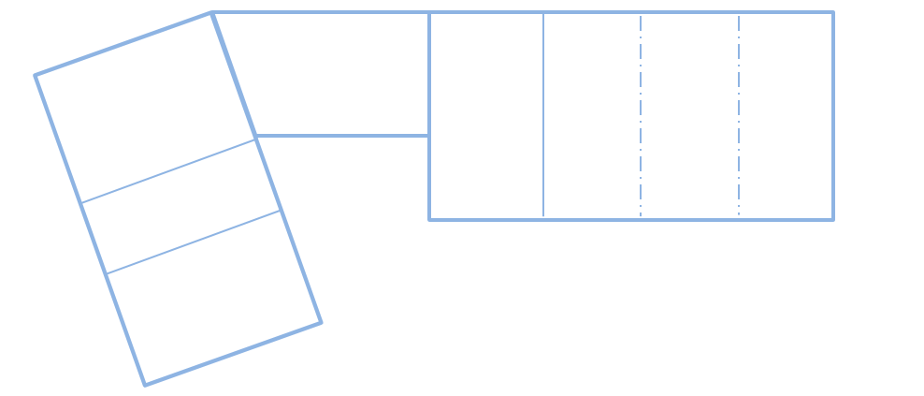
Sontheim
Hof
Neckargartach
Hof
2/42
2/45
Böckingen

NEA

3/46
3/19
2/19

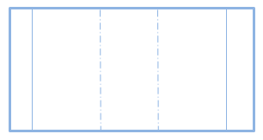
Klingenberg (neuer Standort)
4/19
Hof
4/42

NEA
AB-Pritsche
FwA-P
FwA-Werfer
AB-Öl 2
4/59

AB-Rüst
2/65
5/19
AB-WFS
Stapler
5/42
2/62
AB-Sands.

AB-Mulde
AB-Öl 1

Hof

Horkheim
Frankenbach
Biberach
Kirchhausen

NEA
NEA
6/19
7/19
7/43

FwA-Strom
UG
7/46
7/33
10/50
6/93
6/44
6/43

Hof
Unterlandstraße

9/19
9/45
Hof
Hof
8/46

NEA
NEA

8/42
8/19

13.10.2026

Übungsgelände
Außenlager Austaße
AB-Telelader

LF Actros
Mulde Alt
Holzleiter
Ölsanimat
HW Boote
AB-Transport
AB-Hochw. 3
AB-Hochw.2
AB-Hochw.1
AB-Lüfter
AB-MZB
Telelader
AB-Aufenthalt

